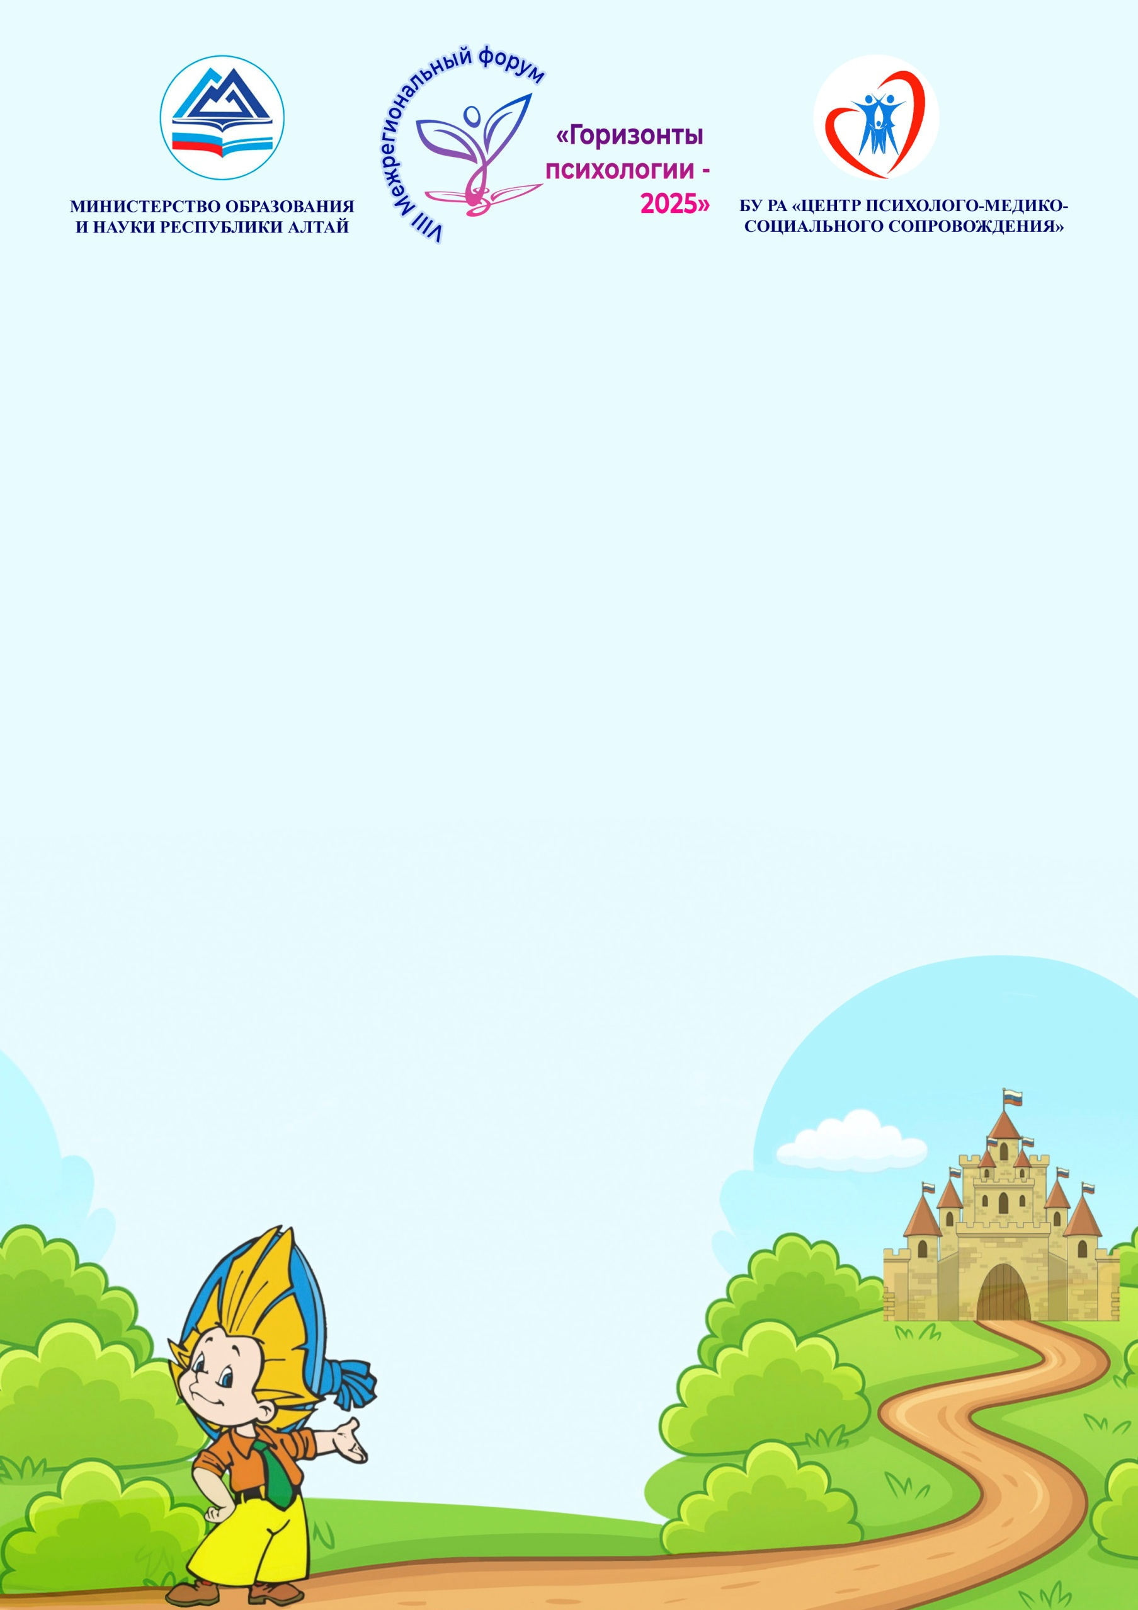
Оргкомитет Форума

г. Горно-Алтайск
8 - 11 сентября 2025 года
Выдан________________________________________
______________________________________________
участнику VIII Межрегионального форума
«Горизонты психологии - 2025»
Путь Незнайки: от непонимания
к развитию
СЕРТИФИКАТ

